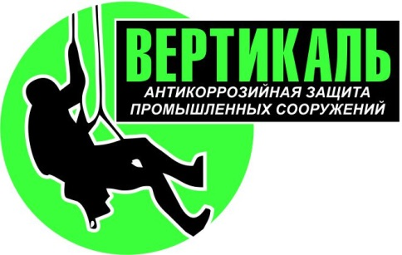***ООО «Вертикаль*»**

***Юридический адрес: 214004, г. Смоленск, ул. Пригородная, д.18,***

***офис 12А Телефон: 8 (910) 710-40-50,***

***ИНН/КПП 6732186379/ 673201001, ОГРН 11967330185475,***

***р/ч № 4070281012325000203 в филиале Банке ПАО ВТБ в г. Воронеж,***

***к/с 30101810100000000835, БИК 042007835***

**Протокол № {{number}}**

**заседание комиссии по проверки знаний требований**

**охраны труда работников**

{{date}}

В соответствие с приказом Генерального директора № 33 от 14 июня 2021 г комиссия в составе:

Председатель: Тимашев Р.Ю. – технический директор ООО «Вертикаль»

Члены комиссии: Котов И.В. – производитель работ ООО «Вертикаль»

Сорокин В.Л. – производитель работ ООО «Вертикаль»

провели проверку знаний требований охраны труда в рамках программы «Охрана труда» для работников, прошедших обучение в объеме 20 часов:

|  |  |  |  |  |  |
| --- | --- | --- | --- | --- | --- |
| № п/п | Ф.И.О. | Должность | Наименование подразделения (цех, участок, отдел, лаборатория, мастерская и т.д.) | Результат проверки знаний (сдал/не сдал) № выданного удостоверения | Подпись обучаемого |

Председатель комиссии: _________________ Тимашев Р.Ю.

Члены комиссии: _________________ Котов И.В.

__________________ Сорокин В.Л.

## ООО «Вертикаль»

Удостоверение № ОТ-25

Выдано Ветошкин Владимир Александрович

Место работы:

### ООО «Вертикаль»

Должность: *Антикоррозийщик*

Проведена проверки знаний требований охраны труда для работников в объеме 20 часов

Протокол №7/3 заседание комиссии по проверки знаний требований охраны труда работников ООО «Вертикаль»

от 31.08.2021

Действительно до 31.08.2022г.

Председатель _______________

МП Тимашев Р.Ю.

## ООО «Вертикаль»

Удостоверение № ОТ-26

Выдано Ласоцкий Руслн Викторвич

Место работы:

### ООО «Вертикаль»

Должность: *Антикоррозийщик*

Проведена проверки знаний требований охраны труда для работников в объеме 20 часов

Протокол №7/3 заседание комиссии по проверки знаний требований охраны труда работников ООО «Вертикаль»

от 31.08.2021

Действительно до 31.08.2022г.

Председатель _______________

МП Тимашев Р.Ю.